Nom de l’idée :



Structure N°1



**Connaissances, besoins ou problématique ayant donnés lieu à cette idée:**

Le FabLivingLab souhaite pouvoir exposer le projet « Extrudeuse ». Cela nécessite une structure esthétique et facilement transportable

**Problématique :** Comment optimiser l’ergonomie et l’esthétisme de la structure sans diminuer les performances ?

**Description :** La structure doit permettre au système d’alterner entre deux positions : « Repos » et « Fonctionnement ». **L’extrudeuse** serait réorientable à 90° de manière à occuper le moins de place possible. **Le système de collecte** serait repliable sur le dessus de la structure par le biais de charnières. **Le système Trémie** serait repliable sur le côté de la structure.



**Schéma :**

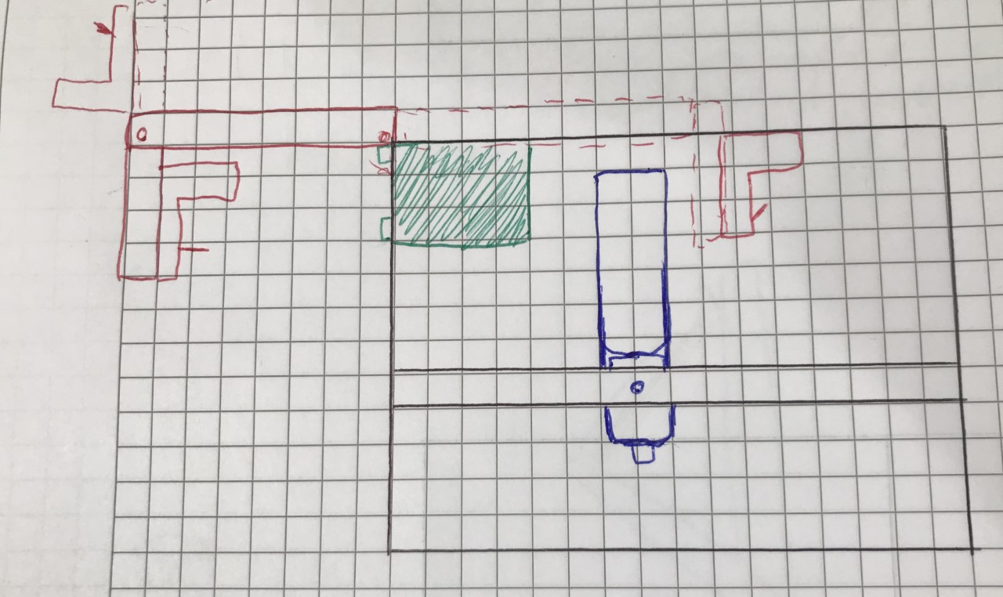

* Le système collecte exerce une contrainte importante sur son point d’accroche avec la structure
* Tous les éléments s’intègrent à la structure (Au repos)
* Le système collecte est surélevé

**Scénario d’usage :** L’utilisateur trouve **l’extrudeuse** au repos ; il commence par déplier le **système de collecte**, fait de même pour **le système trémie** puis incline **l’extrudeuse**. Une fois l’utilisation terminée, il applique la même méthode à l’inverse.

**-**

**+**



Nom de l’idée :



Structure N°2



**Connaissances, besoins ou problématique ayant donnés lieu à cette idée:**

Le FabLivingLab souhaite pouvoir exposer le projet « Extrudeuse ». Cela nécessite une structure esthétique et facilement transportable

**Problématique :** Comment optimiser l’ergonomie et l’esthétisme de la structure sans diminuer les performances ?

**Description :** La structure doit permettre au système d’alterner entre deux positions : « Repos » et « Fonctionnement ». **L’extrudeuse** serait réorientable à 90° de manière à occuper le moins de place possible. **Le système de collecte** serait repliable sur l’avant de la structure (par le biais de charnières) et retenue par une ficelle. **Le système Trémie** serait repliable sur le côté extérieur de la structure afin de ne pas gêner **le système collecte.**



**Schéma :**

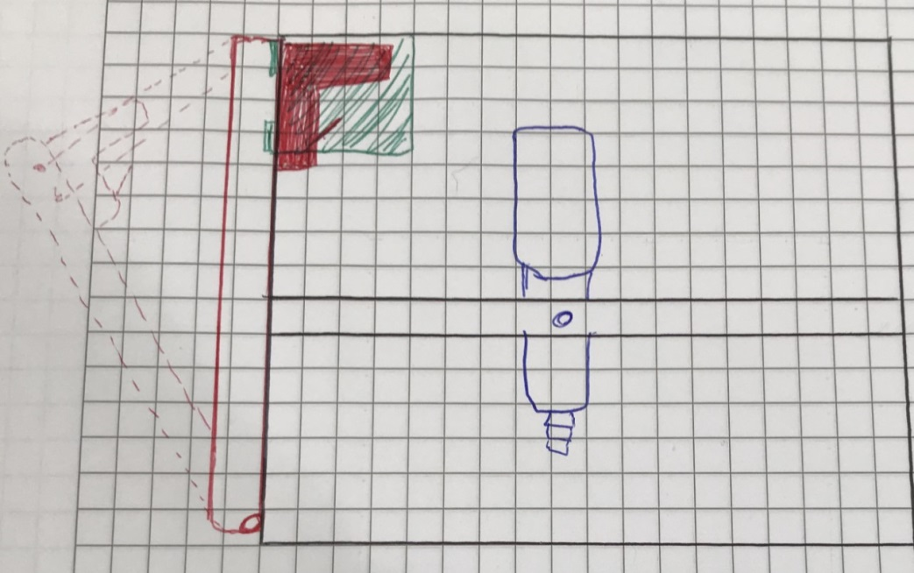

* Tous les éléments s’intègrent à la structure (Au repos)
* Le système collecte est surélevé

**Scénario d’usage :** L’utilisateur trouve **l’extrudeuse** au repos ; il commence par déplier le **système de collecte**, fait de même pour **le système trémie** puis incline **l’extrudeuse**. Une fois l’utilisation terminée, il applique la même méthode à l’inverse.

**-**

**+**

